Автор: Иванов Семен 9 «а» класс МБОУ СОШ№ 8, г. Краснокамск.

Работать – значит жить!
Хочу Вас познакомить со своей прабабушкой Кларой Ивановной Квасниковой, в девичестве Поссен. 13 сентября 2016 года ей исполнилось 92 года. Она прожила трудную и интересную жизнь. Её семью не обошли события, связанные с репрессиями. В те страшные годы, любой мог стать жертвой: не выполнил план, не подчинился руководству партии, не той национальности. Семья бабушки была из категории семьи врага и не той национальности.
Семья Берты (1902 года рождения) и Иоганна Поссен жила в Украине в селе Лихтенау Милитопольского района. Это было немецкое поселение. Там и родилась моя прабабушка Клара. По её рассказам, жили они бедно, хотя родители трудились с самого утра до позднего вечера. Её отец, Иоган Поссен был председателем колхоза, а мама работала там же телятницей. Родители всё время были на работе. Поэтому работа по дому и уход за домашними животными лежал на трёх дочерях: Лиде, Кларе и младшей Вере. Девочки помогали родителям: кормили свиней, кур, доили корову, следили за домом и учились. Школа находилась в 5 км от дома. Преподавание велось на двух языках немецком и русском. Конечно, в детстве хватало времени и на игры, и на шалости. Бабушка вспоминает это время с теплотой. Летом они купались в реке Молочной, ловили раков, ходили с другими ребятишками за белым песком, чтобы посыпать площадку около дома, так было принято в селе. Зимой речка застывала, а у бабушки были коньки (привязные полозья), так она на коньках в школу через речку добиралась. Правда, когда речка уже подтаивала, то провалившись в воду, приходилось сидеть на уроках в сырой одежде. Так они жили до 1941 года, а с приходом войны по Указу Президиума Верховного Совета СССР их семья и другие жители немецкого села оказались насильственно депортированы в Казахстан в трудовую армию. Отца к тому времени уже не стало, его арестовали «за неповиновение приказу» (как председатель колхоза, он не сдал в область последнее зерно, предназначенное для посева) и тут же расстреляли, но они об этом тогда еще не знали. Поэтому поехали они уже одни, мать и её три дочери.
Дорога в Казахстан была очень тяжелая, везли в товарных вагонах несколько недель, еды и воды не было, постоянные бомбежки, многие погибли, так и не доехав до места. По приезду в Казахстан бабушкину семью сразу разделили. Мать отправили в трудармию в город Краснокамск Пермской области, а дочерей, так как им было 18, 16 и 13 лет оставили работать в совхозе с. Актюбинска, Карабалыкского района, Кустанайской области. В Казахстане их сразу отправили работать в совхоз. Бабушке было всего 16 лет! И она в свои годы научилась водить трактор и вспахивать поля. Те тяжелые годы: голод, бескрайние степи, грязь и нищету она запомнила на всю жизнь. Несмотря на то, что они работали в поле, пшеницу нельзя собирать. Если кто-нибудь уносил с собой горсточку зёрнышек пшеницы, это считалось воровством и давали три года тюрьмы. Хотя были случаи, что пшеница сгнивала прямо на поле: зерна было много, бункеры были переполнены, вывозить не успевали и зерно приходилось оставлять прямо на поле. Чтобы хоть как-то выжить, дети придумали набирать зерно в сапоги (потому что проверяли только карманы), а баланды, которой их кормили всего 2 раза в день, не хватало. К тому же у Клары ещё была младшая сестра Вера, которая не работала в колхозе, поэтому скудный паёк приходилось делить. На тракторе бабушка проработала очень долго, работа была тяжелая, ежедневно приходилось вспахивать гектары полей, да ещё и плуги забивались комьями земли, которые тоже приходилось очищать. Эту работу выполняли прицепщики - мальчишки по 10-11 лет. Бабушка вспоминает, как они голодные с двумя прицепщиками работали целыми днями в поле. Она на тракторе и два мальчика на прицепе. Техника ломалась, её приходилось ремонтировать иногда самим. Они одни оставались в поле, вокруг никого, только волки воют. Вспоминает историю, как они натерпелись страху из-за того, что волки стали окружать трактор и в темноте подступали огоньки волчьих глаз. Чудом удалось завести трактор и звук мотора отпугнул зверей. Жили в вагончиках, пол застилали сеном, так и спали. Вечером топили печку, но каморка быстро остывала и, проснувшись утром видели, что всё одеяло покрыто инеем. Одежды не было, комбинезоны шили из мешковины, косы пришлось обстричь, мылись ли они вообще, она не помнит. Девочки своими глазами видели, как умирают от голода взрослые и дети. Это страшно, когда человек в голодном состоянии начинает пухнуть от голода и гибнет. Бабушка выхаживала своего прицепщика Андрюшу, который тоже начал опухать от голода. В таком состоянии человеку нельзя сразу давать много есть, иначе он погибнет, а нужно понемногу приучать желудок к еде, начиная с небольших порций и постепенно их увеличивая. Забыть это невозможно!
Таким образом, девочки прожили в Казахстане 6 лет. Клара Поссен работала сначала трактористом, а потом стала бригадиром тракторной бригады. Только в марте 1947 года сёстрам разрешили уехать из Казахстана к матери в Краснокамск. Настрадавшись на чужбине, вдали от матери, девочки были счастливы воссоединению семьи. Краснокамск стал второй Родиной. Здесь они поселились в одной комнатке в бараке около реки Ласьва. Их мама Бетра Поссен все эти военные годы работала в трудармии на лесозаводе в г. Краснокамске. По её воспоминаниям - тяжелая и совсем неженская работа. Девочки начали учиться писать и читать заново, сначала сами, а потом в вечерней школе, так как за годы тяжелой работы в Казахстане, все, чему их учили в школе, было утеряно и забыто.
В 1949 году бабушка вышла замуж за инженера Николая Васильевича Квасникова, которого командировали из Москвы в город Краснокамск для строительства производственных зданий, мостов и дорог. Николай Васильевич был очень начитанным и образованным человеком, работал главным инженером в СМУ №2. Участвовал в проектировании цехов Краснокамской фабрики деревянной игрушки и Бумажной Фабрики Гознак. После замужества к нему в дом на поселке Матросово, ул. Новостройки, дом 22 и переехала бабушка с мамой и сестрами. В то время специалистам такого уровня сразу выделяли жилье. Благодаря ему, Клара продолжила свое самообразование. Вечерами она восполняла пробелы в математике, писала диктанты, читала. Потом стала помогать своему мужу, он делал наброски, а она чертила схемы начистовую. Позднее, в 1950 году, уже в Краснокамске, когда был снят запрет принимать на работу немцев, она пошла работать на Нефтеперерабатывающий завод г. Краснокамска, где проработала 22 года до выхода на пенсию. Клара Ивановна начала свою трудовую деятельность с простого пробоотборщика в лаборатории, в дальнейшем стала старшим лаборантом на заводе, была комсомолкой, вступила в партию, 4 года была депутатом. С 1956 года её фотография постоянно висела на доске почёта. В последние годы она занималась в лаборатории определением октанового числа бензина. Октановое число – один из основных показателей качества бензина. Процесс определения кропотливый и требует большой точности.
Прабабушка не любила фотографироваться с медалями. Она не считала их чем-то значимым и ценным. Когда умер её муж, то часть наград она отдала коллекционеру. Мы попытались найти все награды, которые у неё остались, и попросили сфотографироваться, прикрепив их к одежде.
Многое стёрлось из памяти, но суровая жизнь в Казахстане, и спасительный Краснокамск будет помниться всегда. Как бы мы не пытались больше узнать о работе в Краснокамске, то особых воспоминаний нет, кроме того, что работа была интересная и ответственная.
За свой труд Клара Ивановна Квасникова награждена многими медалями: «Ударник коммунистического труда», «За доблестный труд с 1945 – 1965», », «За доблестный труд в великой отечественной войне 1941-1945 гг», «Ветеран труда», «Труженик тыла», юбилейная медаль “За доблестный труд. В ознаменование 100-летия со дня рождения Владимира Ильича Ленина” и другие. Клара Ивановна воспитала двух сыновей Квасникова Владимира Николаевича и Квасникова Николая Николаевича, имеет трех внуков и четверых правнуков. До сих пор её уважают, ценят и помнят многие люди.
Я горжусь своей бабушкой, за ее доброту, скромность, мудрость, трудолюбие и очень люблю её. Всю свою жизнь, где бы ни жила моя прабабушка она усердно трудилась. Этому её научили родители и сама жизнь, тому же она учит и нас. Считаю, что именно такие люди могут быть примером для подражания. Бабушка не может сидеть без работы и сейчас, она помогает воспитывать уже своих правнуков. До сих пор помнит таблицу умножения и любит землю, работу в огороде. Считаю, что долголетие она заработала своим трудом. Мы часто с ней разговариваем, и она вспоминает свою жизнь, и эти рассказы я готов слушать бесконечно! Так как трудились в годы войны эти люди не под силу ни одному из нас! Конечно, самые тяжёлые воспоминания связаны с жизнью в Казахстане, не справедливостью по отношению к их семье, потерянному детству, но трудности не сломили её, а наоборот, закалили и сделали стойкой, выносливой. Я очень хочу, чтобы она была здорова и прожила ещё много-много лет!

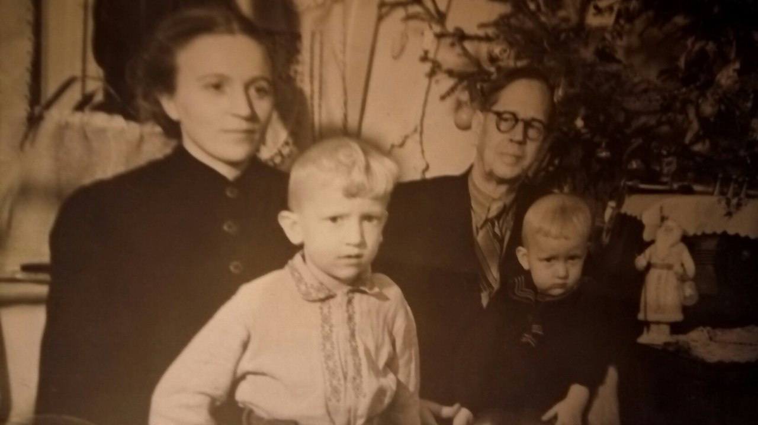
Семья Квасниковых, 1956г.
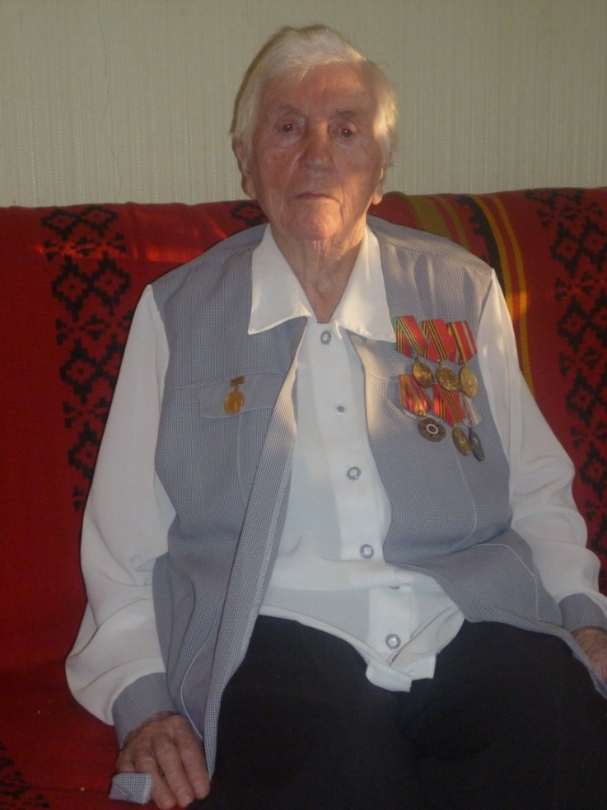
Квасникова (Поссен) Клара Ивановна, 2016

